CONCURS NAŢIONAL PENTRU OCUPAREA POSTURILOR DIDACTICE/CATEDRELOR DECLARATE VACANTE/REZERVATE ÎN ÎNVĂŢĂMÂNTUL PREUNIVERSITAR
01 septembrie 2020
Probă scrisă la MECANICĂ
Maiștri-Necalificați
BAREM DE EVALUARE
Varianta 1

- Nu se acordă punctaje intermediare, altele decât cele precizate în barem.
- Se vor puncta orice formulări şi modalităţi de rezolvare corectă a cerinţelor, în acord cu ideile precizate în barem.

SUBIECTUL I (30 de puncte)

- 20 puncte
a. (4p.) îndoirea este operaţia tehnologică de deformare plastică a unui semifabricat prin care se obţine piesa fără îndepărtare de material.
Pentru răspuns corect şi complet se acordă 4p; pentru răspuns parţial corect sau incomplet, se acordă 2p; pentru răspuns incorect sau lipsa acestuia se acordă 0p.
b. (6p.) Procedee pentru evitarea deformărilor:
- umplerea ţevii cu nisip fin uscat, astuparea ei la ambele capete, încălzirea locală a ţevii (4p.)
- folosirea dispozitivelor de îndoit adecvate (2p.)
Pentru răspuns incorect sau lipsa acestuia se acordă 0p.
c. (10p.) maşina de îndoit table, cu 3 cilindri:
1
2
3
1 - cilindri conducători
2 - cilindru condus
3 - tablă

Funcţionare: curbarea se realizează prin deplasarea (coborâre/ridicare) succesivă a cilindrului condus 2, care se roteşte liber în lagăre.
Punctajul este distribuit astfel:
- 4p pentru reprezentarea schematică
- 2p pentru precizarea elementelor componente
- 4p pentru explicarea funcţionării
- 0p pentru răspuns incorect sau lipsa acestuia
2. 10 puncte, distribuite astfel:
a. (3p.) coroziunea este procesul de degradare lentă, progresivă a metalelor şi aliajelor, de la suprafaţă spre interior, sub acţiunea mediilor chimice active.
Pentru răspuns corect şi complet se acordă 3p; pentru răspuns parţial corect sau incomplet, se acordă 1p; pentru răspuns incorect sau lipsa acestuia se acordă 0p.
b. (3p.) Efectele coroziunii sunt:
- pierderea în greutate
- subţierea grosimii efective a produsului corodat
- reducerea rezistenţei mecanice
- reducerea capacităţii de deformare plastică
Pentru oricare trei răspunsuri corecte şi complete, din lista de mai sus, se acordă câte 1p, pentru răspuns incorect sau lipsa acestuia 0p.
c. (4p.) Rezistenţa la coroziune depinde de:
- compoziţia chimică
- structura
- starea suprafeţei
- tensiuni mecanice
- mărimea grăuntelui cristalin
Pentru oricare patru răspunsuri corecte şi complete, din lista de mai sus, se acordă câte 1p, pentru răspuns incorect sau lipsa acestuia 0p.

SUBIECTUL II (30 de puncte)
1. 12 puncte, distribuite astfel:
a. (3p.) microclimatul industrial (definiţie, enumeraţi patru factori de microclimat):
- (1p.) Definiţia microclimatului: microclimatul reprezintă totalitatea cerinţelor impuse unei secţii în vederea realizării unor condiţii corespunzătoare de muncă.
Pentru răspuns incorect sau lipsa acestuia se acordă 0p.
- (2p.) Factorii care determină microclimatul sunt:

- spaţiul
- iluminatul
- ventilaţia
- zgomotul
- temperatura
- umiditatea

Pentru oricare trei / patru răspunsuri corecte, din lista de mai sus, se acordă 2p, pentru oricare două răspunsuri corecte, din lista de mai sus, se acordă 1p, pentru precizarea unui singur factor, răspuns incorect sau lipsa acestuia 0p.
b. (3p.) reguli privind organizarea locului de muncă la începutul, în timpul lucrului şi la sfârşitul activităţii:
- la începutul lucrului, sculele şi piesele folosite mai des vor fi aşezate cât mai aproape de muncitor, iar cele folosite mai rar vor fi aşezate mai departe;
- în timpul lucrului, se va păstra ordine şi curăţenie la locul de muncă; se vor respecta regulile de protecţie a muncii şi de prevenire şi stingere a incendiilor;
- la sfârşitul lucrului, sculele şi instrumentele vor fi curăţate şi aşezate la locul lor, în sertarele bancului.
Pentru fiecare răspuns corect şi complet se acordă câte 1p, pentru răspuns incorect sau lipsa acestuia 0p.
c. (6p.) clasificarea utilajelor folosite:
- după modul de acţionare: cu acţionare manuală, cu acţionare mecanică
- după mobilitate: mobile sau fixe
- după destinaţie: direct productive, pentru ridicat şi transportat
Pentru fiecare răspuns corect şi complet se acordă câte 2p, pentru fiecare răspuns parţial corect sau incomplet se acordă câte 1p, pentru răspuns incorect sau lipsa acestuia 0p.

2. 18 puncte, distribuite astfel:
a. (2p.) după forma părţii active, burghiele pot fi: elicoidale şi late
Pentru fiecare răspuns corect şi complet se acordă câte 1p, pentru răspuns incorect sau lipsa acestuia 0p.
b. (8p.)
(4p.)
- corpul burghiului este format din:
- partea utilă formată din:
- partea aşchietoare
- canale elicoidale, spatele dintelui, faţetă, gât
- coada burghiului cilindrică sau conică, prevăzută cu un antrenor.
Pentru răspuns corect şi complet se acordă 4p; pentru răspuns parţial corect sau incomplet, se acordă 2p; pentru răspuns incorect sau lipsa acestuia se acordă 0p.

(4p.) Schiţa burghiului elicoidal:
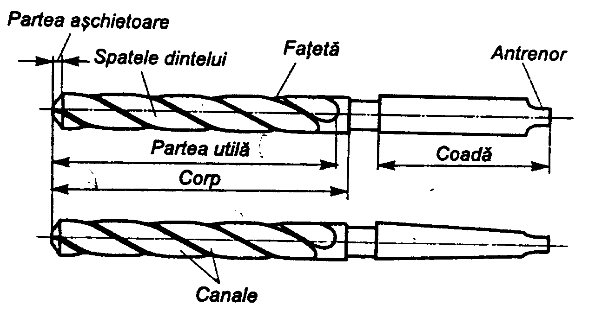
Pentru schiţa realizată corect şi complet se acordă 4p; pentru schiţă parţial corectă sau incompletă, se acordă 2p; pentru schiţă incorectă sau lipsa acesteia se acordă 0p.
c. (6p.)
(3p.) Dispozitivele utilizate la găurire sunt:
- pentru prinderea sculei; (1p.)
- pentru fixarea piesei; (1p.)
- pentru ghidarea sculei. (1p.)
Pentru răspuns incorect sau lipsa acestuia se acordă 0p.
(3p.) Exemple:
- pentru prinderea sculei: bucşe de reducţie (pentru scule cu con Morse), mandrine
- pentru fixarea piesei: menghine, prisme, dispozitive cu plăci de strângere, stand de găurit
- pentru ghidarea sculei: bucşe de ghidare; placă de ghidare în care sunt presate una sau mai multe bucşe de ghidare
Pentru oricare trei răspunsuri corecte şi complete, din lista de mai sus, se acordă câte 1p, pentru răspuns incorect sau lipsa acestuia 0p.
d. (2p.) unghiul la vârf al burghiului este:
- 116⁰ – 118⁰ - pentru oţel (1p.)
- 80⁰ – 90⁰ - pentru materiale moi (1p.)
Pentru răspuns incorect sau lipsa acestuia se acordă 0p.

SUBIECTUL III (30 de puncte)

1.
- cate 5 puncte pentru fiecare cerinta descrisa; 3x5=15 puncte

Metoda didactica
Reprezinta un anumit mod de a proceda, care tinde să plaseze elevul într-o situaţie de învăţare, mai mult sau mai puţin dirijată, care să se apropie până la identificare cu una de cercetare ştiinţifică, de urmărire şi descoperire a adevărului şi de legare a lui de aspectele practice ale vieţii. Metodele sunt instrumente de lucru atât ale profesorului cât şi ale elevilor, avand o sferă de cuprindere a tuturor componentelor procesului didactic, cu implicaţii atât asupra predării, cât şi a învăţării şi evaluării. Pot fi:
- Metode de comunicare
- Metode de explorare a realităţii ( observarea independenta, demonstratia)
- Metode bazate pe acţiune (exercitiul)
- Metode de raţionalizare a învăţării şi predării: metoda activităţii cu fişele, instruirea asistată de calculator

Mijloace de invatamant
Mijloacele de învăţământ constituie, alături de timpul de instruire, resursele materiale ale procesului de învăţământ. Ele reunesc ansamblul tuturor materialelor, instrumentelor şi aparatelor care facilitează desfăşurarea activităţilor de predare-învăţare-evaluare, pe linia atingerii obiectivelor lecţiei.

Forma de organizare
Prin forma de organizare a procesului de învăţământ înţelegem orice cadru de desfăşurare în şcoală sau în afara şcolii în care sunt stabilite legături între elementele sale structurale. Acestea sunt: lecţia care rămâne principala formă de realizare a procesului instructiv-educativ, sub toate tipurile sale; meditaţiile şi consultaţiile; lucrările practice şi de laborator; cercuri pe diferite teme; cercuri pe obiecte de învăţământ; concursuri şi olimpiade şcolare; sesiuni ştiinţifice de referate şi comunicări ale elevilor, excursia şi vizita de documentare; tabere /ateliere de creaţie, s.a.
Principalele moduri de organizare a activităţii elevilor sunt: frontal (cu toţi elevii aflaţi într-o formă de organizare a procesului de învăţământ); pe grupe de elevi, individual. Oricare ar fi forma de organizare a procesului de învăţământ, activitatea elevilor poate fi dirijată, semidirijată sau nedirijată, independentă.

- 5 puncte pentru aplicatia corecta;

Unităţi de competenţă | Competenţe individuale | Conţinuturi tematice | Forme de activitate | Metode de predare invatare | Mijloace de invatamant

2. Exemplu rezolvare:
a) Itemi obiectivi: itemi cu alegere multiplă, itemi cu alegere duală, itemi tip pereche (asociere de elemente),
b) Itemi semiobiectivi: itemi cu răspuns scurt, itemi de completare, itemi întrebări structurate,
c) Itemi obiectivi: itemi rezolvare de probleme, itemi tip eseu structurat, itemi tip eseu liber

Se acordă câte 1 punct pentru specificarea corectă a fiecărui item şi câte 1 punct pentru elaborarea corectă a itemului specificat. (2x5 = 10 puncte)

